RedM – คาดเดาชื่อโมเดลม้าจากรูป (REDM _ YELLOW - ม้า.pdf)
ดึงรูปม้าทั้งหมด 30 ตัวจากไฟล์ PDF ต้นฉบับ — มี 10 ตัวที่มีชื่อกำกับใน PDF ตรงอยู่แล้ว (นับซ้ำที่ขึ้นหน้า 4-5 ด้วย) ส่วนอีก 20 ตัวไม่มีชื่อกำกับใน PDF เลย ผมเดาจากสี/ลายเทียบกับรายชื่อโมเดลม้าทั้งหมดที่มีใน VORP — ควรเช็คซ้ำในเกมจริงด้วย /horsepreview ก่อนนำไปใช้งานจริง

รูป | ตำแหน่ง | ชื่อโมเดล (คาด/ยืนยัน) | หมายเหตุ
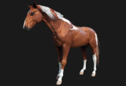 | หน้า 1 แถว 1 | a_c_horse_kentuckysaddle_chestnutpinto  ✓ ยืนยันจาก PDF | มีชื่อกำกับใน PDF ตรงตัว
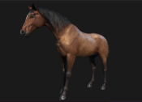 | หน้า 1 แถว 2 | a_c_horse_morgan_bay  ✓ ยืนยันจาก PDF | มีชื่อกำกับใน PDF ตรงตัว
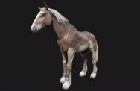 | หน้า 1 แถว 3 | a_c_horse_shire_lightgrey  ? เดาจากสี/ลาย — ต้องเช็ค
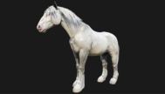 | หน้า 1 แถว 4 | a_c_horse_kladruber_white  ? เดาจากสี/ลาย — ต้องเช็ค
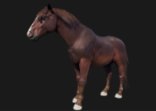 | หน้า 1 แถว 5 | a_c_horse_tennesseewalker_mahoganybay  ? เดาจากสี/ลาย — ต้องเช็ค
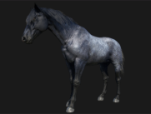 | หน้า 1 แถว 6 | a_c_horse_nokota_blueroan  ? เดาจากสี/ลาย — ต้องเช็ค
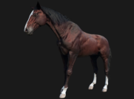 | หน้า 1 แถว 7 | a_c_horse_thoroughbred_bloodbay  ? เดาจากสี/ลาย — ต้องเช็ค
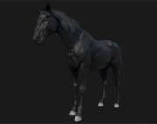 | หน้า 2 แถว 1 | a_c_horse_shire_ravenblack  ? เดาจากสี/ลาย — ต้องเช็ค
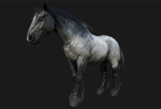 | หน้า 2 แถว 2 | a_c_horse_ardennes_irongreyroan  ✓ ยืนยันจาก PDF | มีชื่อกำกับใน PDF ตรงตัว
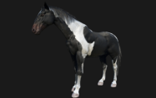 | หน้า 2 แถว 3 | a_c_horse_hungarianhalfbred_piebaldtobiano  ? เดาจากสี/ลาย — ต้องเช็ค
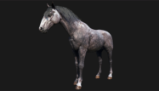 | หน้า 2 แถว 4 | a_c_horse_dutchwarmblood_chocolateroan  ? เดาจากสี/ลาย — ต้องเช็ค
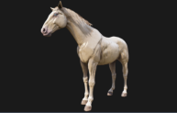 | หน้า 2 แถว 5 | a_c_horse_morgan_palomino  ? เดาจากสี/ลาย — ต้องเช็ค
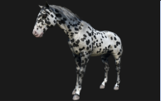 | หน้า 2 แถว 6 | a_c_horse_appaloosa_leopard  ? เดาจากสี/ลาย — ต้องเช็ค
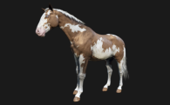 | หน้า 2 แถว 7 | a_c_horse_americanpaint_overo  ? เดาจากสี/ลาย — ต้องเช็ค
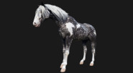 | หน้า 2 แถว 8 | a_c_horse_appaloosa_blanket  ? เดาจากสี/ลาย — ต้องเช็ค
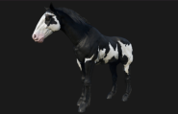 | หน้า 3 แถว 1 | a_c_horse_gypsycob_piebald  ? เดาจากสี/ลาย — ต้องเช็ค
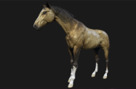 | หน้า 3 แถว 2 | a_c_horse_turkoman_gold  ✓ ยืนยันจาก PDF | มีชื่อกำกับใน PDF ตรงตัว
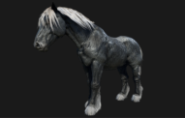 | หน้า 3 แถว 3 | a_c_horse_breton_steelgrey  ? เดาจากสี/ลาย — ต้องเช็ค
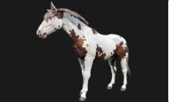 | หน้า 3 แถว 4 | a_c_horse_americanpaint_splashedwhite  ? เดาจากสี/ลาย — ต้องเช็ค
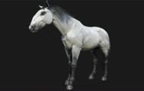 | หน้า 3 แถว 5 | a_c_horse_andalusian_rosegray  ? เดาจากสี/ลาย — ต้องเช็ค
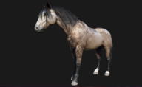 | หน้า 3 แถว 6 | a_c_horse_arabian_rosegreybay  ? เดาจากสี/ลาย — ต้องเช็ค
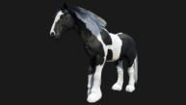 | หน้า 3 แถว 7 | a_c_horse_norfolkroadster_piebaldroan  ? เดาจากสี/ลาย — ต้องเช็ค
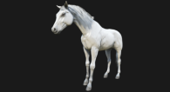 | หน้า 3 แถว 8 | a_c_horse_arabian_white  ? เดาจากสี/ลาย — ต้องเช็ค
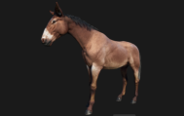 | หน้า 4 แถว 1 | A_C_HorseMule_01  ✓ ยืนยันจาก PDF | มีชื่อกำกับใน PDF ตรงตัว (หูเลือกชัดเจน)
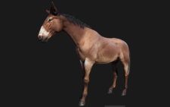 | หน้า 4 แถว 2 | A_C_HorseMulePainted_01 ?  ? เดาจากสี/ลาย — ต้องเช็ค | PDF ชี้ชื่อซ้ำ a_c_horsemule_01 แต่สีต่างจากตัวบน คาดว่านี่คือ MulePainted ตัวที่สอง ต้องเช็คในเกม
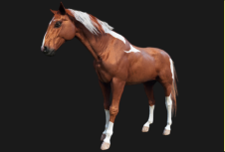 | หน้า 4 แถว 3 | a_c_horse_kentuckysaddle_chestnutpinto  ✓ ยืนยันจาก PDF | ซ้ำกับหน้า 1 (รูป recap)
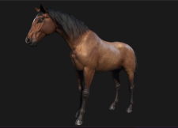 | หน้า 4 แถว 4 | a_c_horse_morgan_bay  ✓ ยืนยันจาก PDF | ซ้ำกับหน้า 1 (รูป recap)
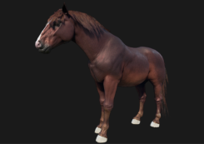 | หน้า 5 แถว 1 | a_c_horse_suffolkpunch_sorrel  ✓ ยืนยันจาก PDF | มีชื่อกำกับใน PDF ตรงตัว
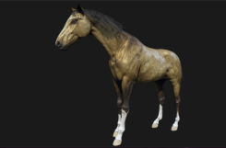 | หน้า 5 แถว 2 | a_c_horse_turkoman_gold  ✓ ยืนยันจาก PDF | ซ้ำกับหน้า 3 (รูป recap)
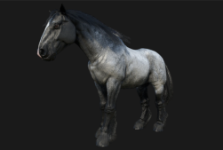 | หน้า 5 แถว 3 | a_c_horse_ardennes_irongreyroan  ✓ ยืนยันจาก PDF | ซ้ำกับหน้า 2 (รูป recap)

